红蓝阵营与转势状态机
峰极OS的最新定稿理解中，红蓝阵营不是颜色标签，而是市场政权。红阵营中，峰是向上进攻点，极是向下防守点；蓝阵营中，峰是向下进攻点，极是向上防守点。
转势不是等待新的3-3点确认。真正的转势发生在当前K线刺破当前阵营防守极的瞬间。红极失守，红转蓝；蓝极失守，蓝转红。
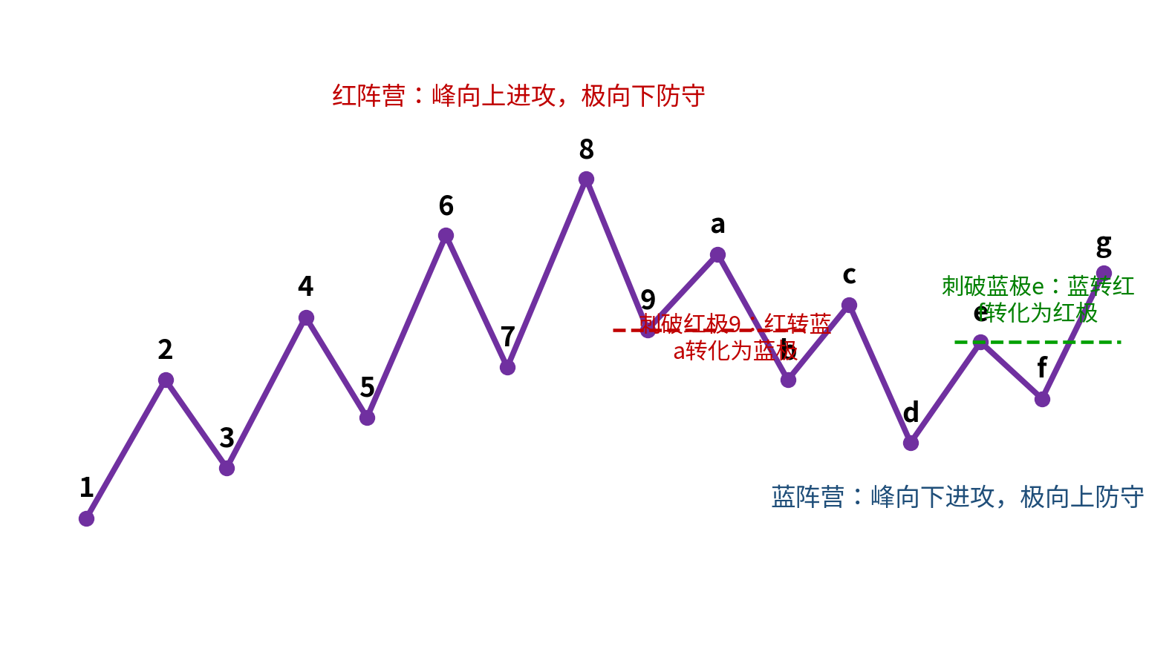
图2 红蓝阵营转势与a/f中间失败点身份转化
1.1 典型节点归属表
节点 | 空间位置 | 系统归属 | 说明
1/3/5/7/9 | 红阵营低位防守点 | 红极 | 防守线上移
2/4/6/8 | 红阵营高位进攻点 | 红峰 | 进攻方向抬升
a | 低于红峰8且高于红极9 | 暂不入红峰/红极 | 失败反弹高点，等待转势身份重定义
刺破9 | 红极失守 | 红转蓝 | a转化为蓝极
b/d | 向下推进低点 | 蓝峰 | 空方进攻点
c/e | 反弹高点逐步下移 | 蓝极 | 空方防守点
f | 高于蓝峰d且低于蓝极e | 暂不入蓝峰/蓝极 | 失败下探低点，等待转势身份重定义
刺破e | 蓝极失守 | 蓝转红 | f转化为红极

1.2 中间失败点不是杂点
a点和f点是峰极OS最新理解中最重要的校准点。它们形成时不归入原阵营，但在防守极被刺破后，它们会成为新阵营最早的防守极。这个机制使得峰极OS不是普通波峰波谷算法，而是具备身份重定义能力的状态机。

